东院区腾挪方案

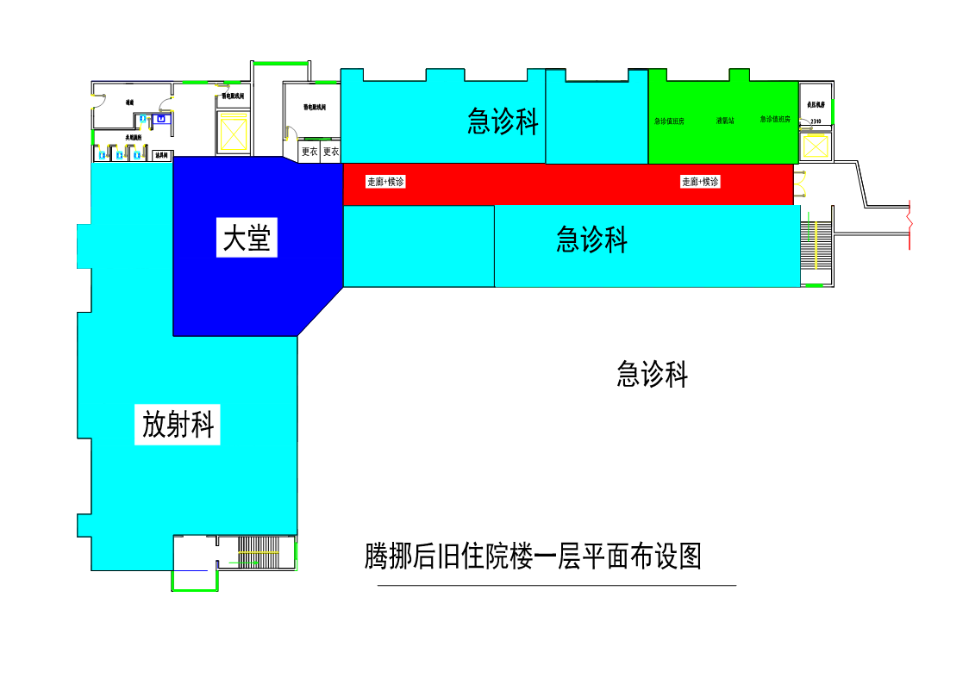

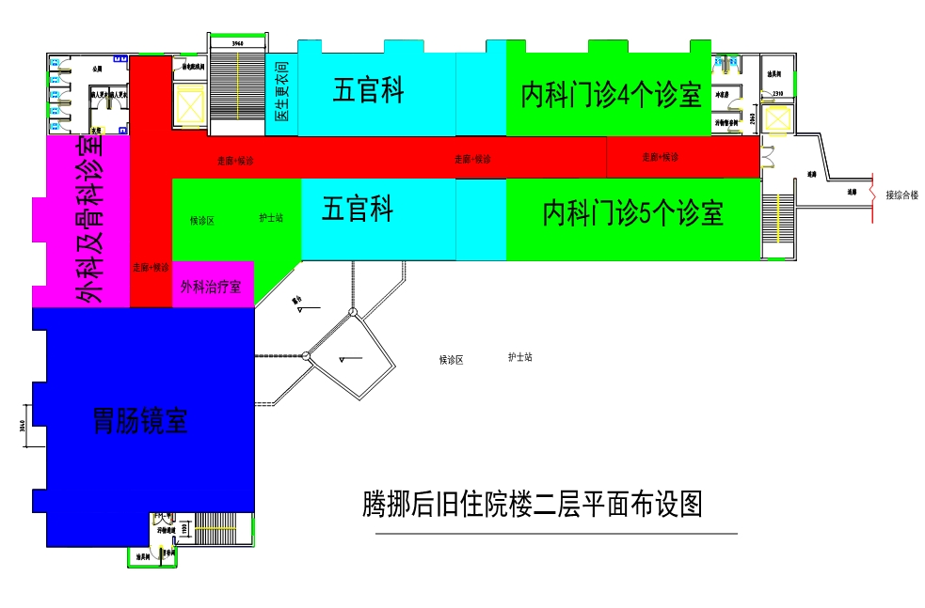

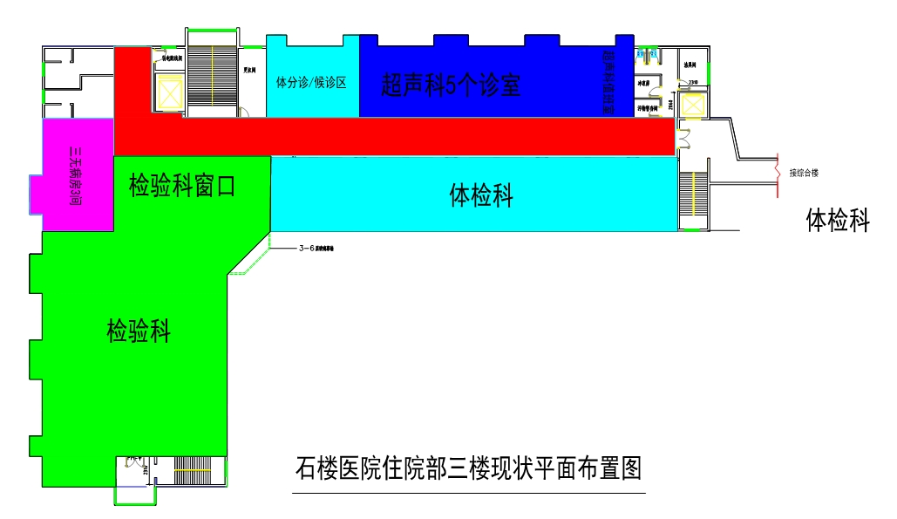

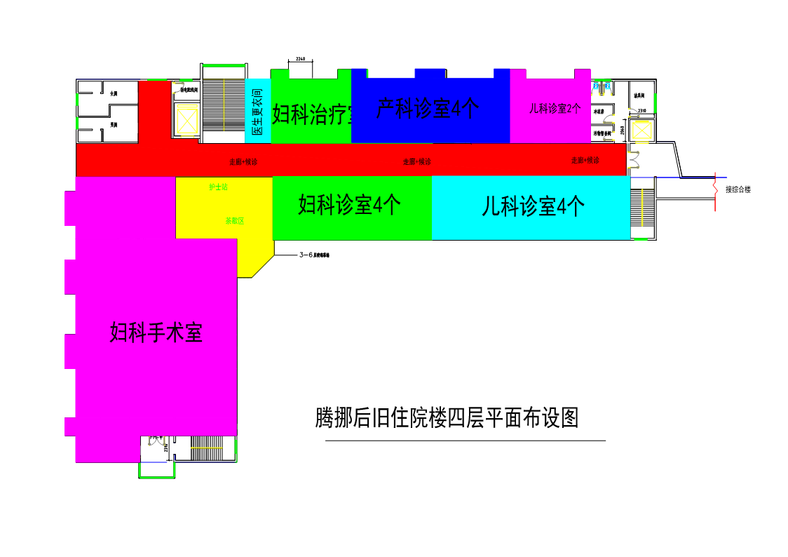

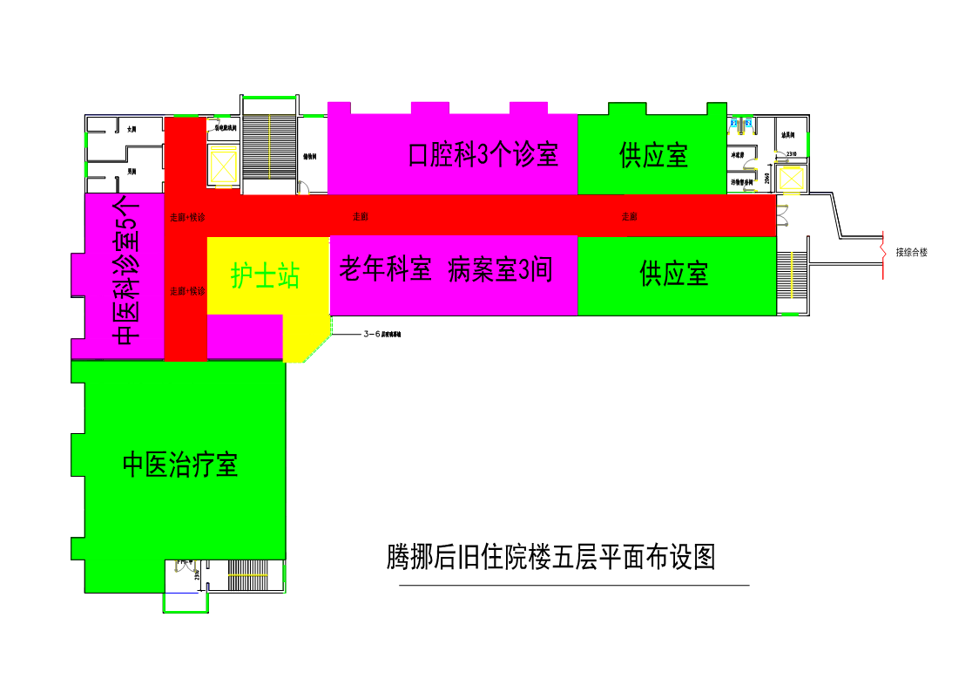

第二阶段：

待急诊楼及门诊楼装修完成后，第二阶段开始装修综合及旧住院楼，计划工期10-12个月。

旧住院楼内的诊室搬回至门急诊的设计位置，急诊科搬至综合楼一楼设计位置。开始装修旧住院楼1-6层指定区域，6楼手术室搬至4楼产房内。住院楼3楼加急装修完成后综合楼三楼血透中心搬至旧住院楼三楼内，综合楼康复科待6楼会议室完成装修后临时搬至会议室内或搬至旧住院楼2楼内，综合楼5楼改中央厨房后职工在科室及新大楼一层用餐，综合楼6楼腾空，综合楼开始装修。

收尾阶段：

园林工程、室外管道布设、消防水池、院区内路面最后施工，预计工期3个月左右。